Introducción
En este proyecto se ha desarrollado una aplicación web para el Club de Atletismo C.E. Colivenc que sirva como plataforma integral para la gestión y comunicación del club. Aunque existen otras webs de clubes deportivos, ninguna ofrece exactamente las mismas funcionalidades y adaptación específica que necesita nuestro club. Los objetivos que se pretenden cubrir en "C.E. Colivenc Web", entre otros son:
- Facilitar la comunicación entre los miembros del club y la directiva
- Ofrecer una experiencia de usuario fluida y personalizada, adaptada a las necesidades específicas del club
- Promover la participación activa de los socios en las actividades del club
- Gestionar de manera eficiente las competiciones y eventos deportivos
- Mostrar los resultados y logros de los atletas del club
- Implementar perfiles para los usuarios donde puedan ver su historial de competiciones y logros
- Permitir la inscripción online a competiciones y eventos
- Gestionar las categorías y pruebas atléticas de manera organizada
- Facilitar el seguimiento de los entrenamientos y la progresión de los atletas
- Implementar un sistema de noticias y actualizaciones del club

En las siguientes secciones de este informe, se realizará un análisis en detalle de la estructura y del diseño del proyecto, incluyendo las tecnologías utilizadas y las decisiones tomadas durante el desarrollo.

A continuación, veremos otras webs de clubes deportivos similares, analizando sus características y las innovaciones que hemos aportado a nuestro proyecto para diferenciarnos y ofrecer un valor añadido a nuestros usuarios.

Antecedentes

Para el desarrollo de la web del C.E. Colivenc, he realizado un análisis exhaustivo de diferentes páginas web de clubes deportivos, tanto de élite como de ámbito local, para identificar las mejores prácticas y funcionalidades que podrían adaptarse a nuestras necesidades.

Entre las webs analizadas, destacan:

Clubs de Fútbol de Élite:
- Real Madrid: Su web destaca por su diseño moderno y profesional, con una clara organización de secciones y una excelente presentación de noticias y resultados. Me ha servido como referencia para la estructura de la sección de noticias y la presentación de eventos importantes del club.
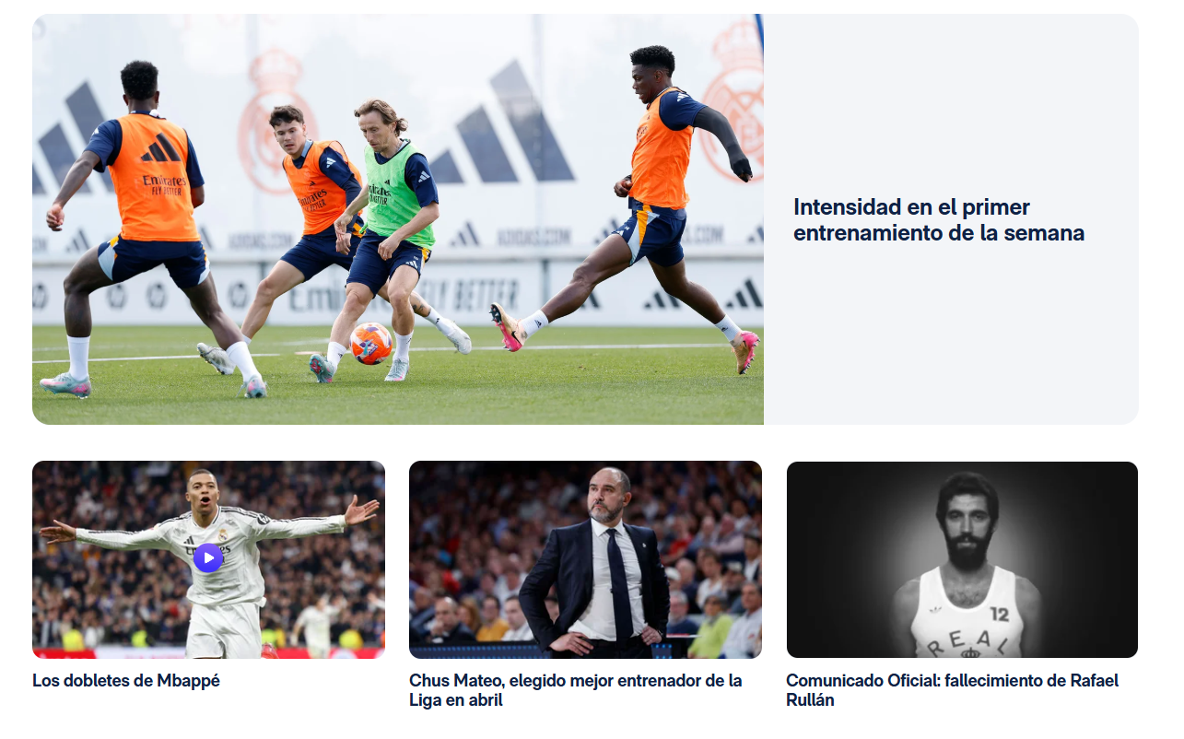
[Fig 1: Apartado de noticias del Real Madrid]

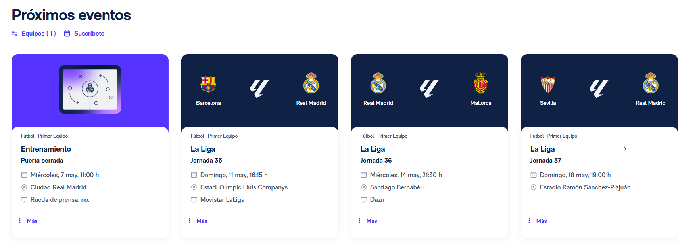
[Fig 2: Calendario de competiciones del Real Madrid]

Clubs de Atletismo:
- Playas de Castellón: Como club de atletismo de referencia en la Comunidad Valenciana, su web ha sido una fuente de inspiración importante. Me ha ayudado a entender cómo estructurar la información específica del atletismo, como las categorías, pruebas y resultados de competiciones.
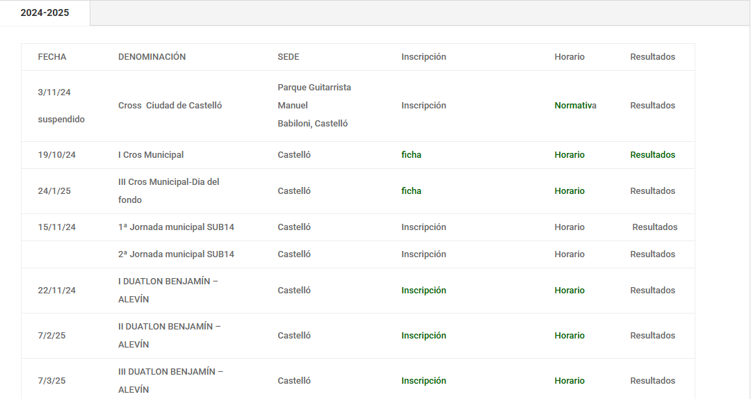
[Fig 3: Calendario de competiciones del Playas de Castellón]

De estos análisis, he extraído varios elementos clave que he adaptado a nuestro proyecto:
- Estructura de la Información:
- Organización clara de las secciones principales
- Fácil acceso a la información más relevante
- Navegación intuitiva
- Gestión de Contenidos:
- Sistema de noticias y actualizaciones
- Presentación de resultados y clasificaciones
- Galería de imágenes de eventos
- Funcionalidades Específicas:
- Sistema de gestión de competiciones
- Área de miembros con acceso personalizado
- Calendario de eventos y competiciones
Sin embargo, he identificado que muchas de estas webs, especialmente las de clubes de élite, incluyen funcionalidades que no son necesarias para un club de atletismo de nuestro tamaño. Por ello, he adaptado las mejores prácticas a nuestras necesidades específicas, creando una plataforma más enfocada y accesible para nuestros usuarios.

La principal diferencia y ventaja de nuestra web respecto a las analizadas es su enfoque en la comunidad local y la gestión específica del atletismo, priorizando las necesidades reales de nuestros socios y atletas sobre funcionalidades complejas que podrían no ser utilizadas.
Análisis
La web del C.E. Colivenc está estructurada en cinco secciones principales, cada una con diferentes niveles de acceso y funcionalidades específicas para cada tipo de usuario. Esta estructura garantiza una gestión eficiente de la información y una experiencia personalizada para cada miembro de la comunidad del club.

La sección de Noticias es accesible para todos los usuarios, independientemente de si están registrados o no. Esta sección mantiene informada a la comunidad atlética sobre los acontecimientos más relevantes del club, los logros de los atletas y cualquier información de interés general. Sin embargo, la creación y edición de noticias está restringida exclusivamente a los editores y administradores del sistema, asegurando así la calidad y veracidad de la información publicada.

El Calendario es otra sección de acceso público que muestra todas las actividades y competiciones programadas. Al igual que en la sección de noticias, la creación de eventos está limitada a editores y administradores. Los atletas tienen la posibilidad de inscribirse en las competiciones a través de esta sección, mientras que los entrenadores pueden acceder a un panel específico donde pueden ver y gestionar las inscripciones de sus atletas.

La sección de Ranking es accesible para todos los usuarios, permitiendo consultar las clasificaciones y resultados de las diferentes competiciones. Esta funcionalidad es especialmente útil para los atletas que quieren seguir su progresión y para los entrenadores que necesitan analizar el rendimiento de sus atletas. La actualización de los datos del ranking está restringida exclusivamente a los administradores del sistema, garantizando así la integridad de la información.

Los Perfiles de Atletas son visibles para cualquier usuario de la web, registrado o no. Estos perfiles muestran información relevante sobre cada atleta, incluyendo sus resultados en competiciones, logros y estadísticas. Esta sección contribuye a la visibilidad de los atletas del club y permite a los visitantes conocer mejor a los miembros del C.E. Colivenc.

La sección de Entrenamientos tiene un acceso más restringido, limitado a atletas y entrenadores. Los atletas pueden acceder a su calendario personal de entrenamientos y registrar sus resultados, lo que les permite hacer un seguimiento de su progresión. Por su parte, los entrenadores tienen acceso a herramientas más avanzadas que les permiten crear y gestionar los planes de entrenamiento, adaptándolos a las necesidades específicas de cada atleta.

Esta estructura de acceso y funcionalidades está diseñada para:
- Facilitar la comunicación y transparencia del club con la comunidad
- Garantizar la seguridad y privacidad de la información sensible
- Optimizar la gestión de las actividades del club
- Proporcionar herramientas específicas para cada tipo de usuario
- Mantener un control adecuado sobre la creación y modificación de contenidos

Diseño
Antes de diseñar la aplicación web del C.E. Colivenc, es fundamental entender su funcionamiento y composición. Para ello, he segmentado el análisis en las siguientes secciones principales:
En el Backend, que aloja la lógica de la aplicación; el Frontend, que se encarga de la parte visual; los servicios web, que son la conexión entre ambos mundos; y la interfaz de usuario.Cada uno tiene un papel crucial en el funcionamiento y experiencia global de los usuarios de la web del club.

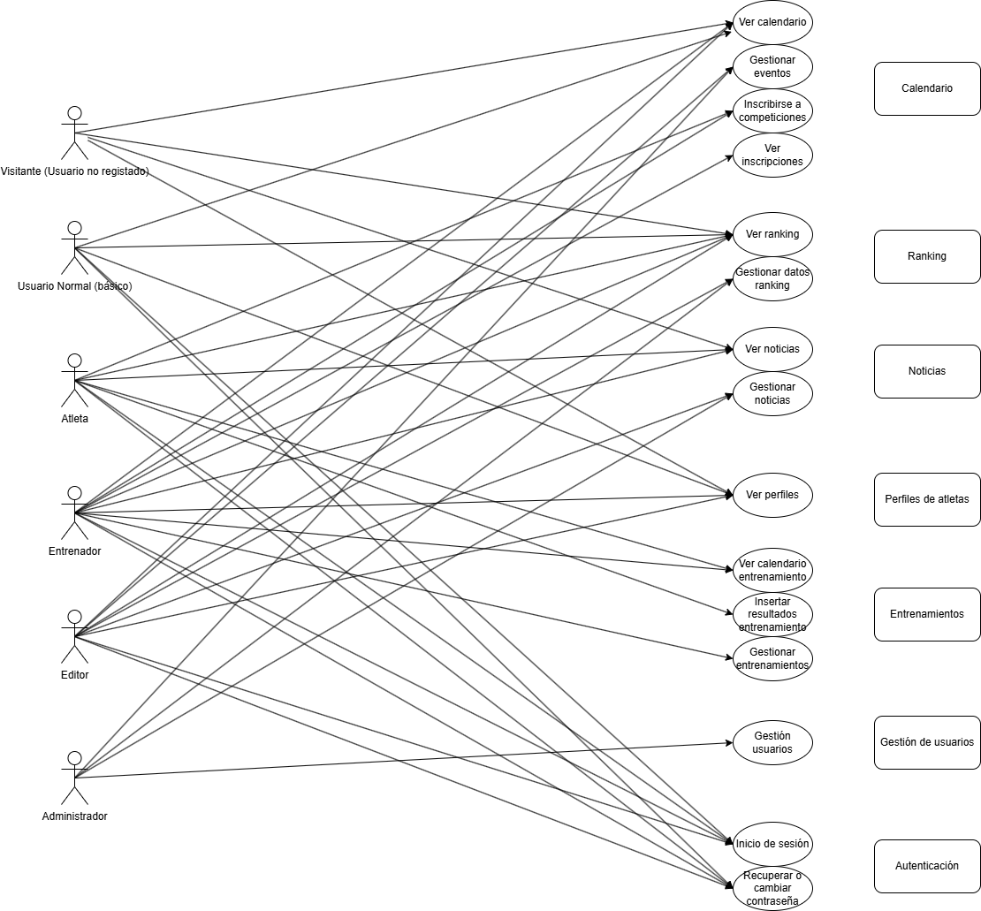[Fig 4: Diagrama de casos de uso de la aplicación]

4.1. Backend
Para el backend de la aplicación, se utilizará Node.js con la librería Express.js como servidor web para manejar las solicitudes HTTP. La base de datos elegida es MongoDB, una base de datos no relacional que nos permite realizar consultas de manera más eficiente y flexible.
Mongoose se utilizará como capa de abstracción sobre MongoDB, simplificando la interacción con la base de datos desde Node.js. Esta elección se debe a la flexibilidad que ofrece MongoDB en cuanto al esquema de datos, lo que facilita la adaptación a los diferentes tipos de información que manejamos en el club (atletas, competiciones, rankings, etc.).

4.2. Frontend
Para el frontend de la aplicación se desarrollará con Angular, un framework ideal para aplicaciones web modernas y escalables. La aplicación se organiza en los siguientes módulos principales:
- Auth: Gestiona el login y registro de usuarios, con diferentes niveles de acceso (atletas, entrenadores, editores, administradores)
- News: Muestra y gestiona las noticias del club
- Calendar: Gestiona el calendario de competiciones y eventos
- Ranking: Muestra y gestiona las clasificaciones de los atletas
- Profiles: Gestiona los perfiles de los atletas
- Training: Gestiona los entrenamientos y sus resultados

4.3. Servicios Web
La API REST servirá como interfaz para que los clientes realicen llamadas a los servicios web, facilitando la interacción entre el cliente y la base de datos mediante solicitudes y respuestas HTTP.
La aplicación de Node se compone de dos carpetas principales: modelos y rutas. Los modelos definen los esquemas de las distintas colecciones de la base de datos, mientras que las rutas se organizan en tablas independientes que atienden peticiones relacionadas entre sí.
Todas las rutas requieren autenticación a través de un token JWT (JSON Web Token), garantizando la seguridad de los datos y el acceso controlado a las diferentes funcionalidades.
Estas son las rutas principales de la aplicación:
- Auth: Rutas para login, registro y gestión de usuarios
- News: Rutas para gestionar las noticias
- Calendar: Rutas para gestionar competiciones y eventos
- Ranking: Rutas para gestionar las clasificaciones
- Profiles: Rutas para gestionar los perfiles de atletas
- Training: Rutas para gestionar los entrenamientos

4.4. Interfaz de usuario
La interfaz de usuario de la web del C.E. Colivenc está diseñada para ser intuitiva y atractiva, manteniendo la identidad visual del club. Se utiliza un diseño limpio y moderno, con una paleta de colores que refleja los colores del club.
La navegación es clara y accesible, con menús intuitivos que permiten a los usuarios encontrar rápidamente la información que buscan. Se han implementado componentes interactivos para una experiencia de usuario fluida, como:
- Calendario interactivo para competiciones
- Sistema de filtros para el ranking
- Formularios de inscripción a competiciones
- Panel de control personalizado según el tipo de usuario
La retroalimentación visual ayuda a los usuarios a comprender sus acciones, y se han incluido características para una experiencia personalizada según el rol del usuario (atleta, entrenador, editor o administrador).
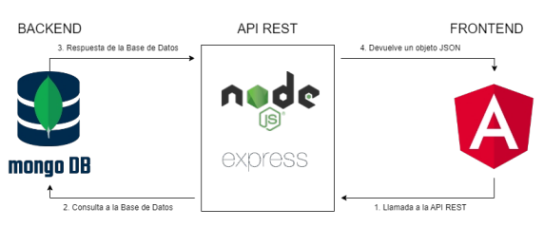
[Fig 5: Esquema de gestión de las tecnologías utilizadas]

RESULTADOS

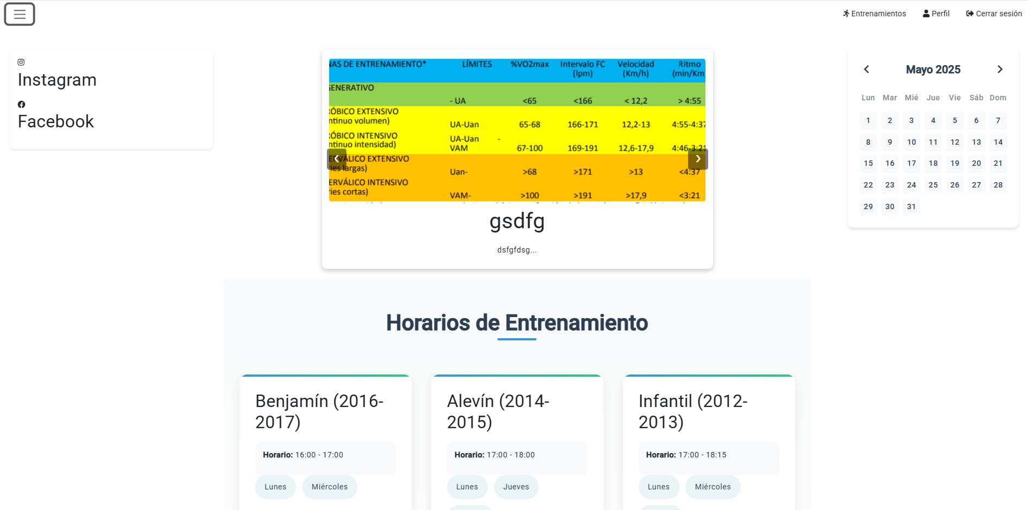
[Fig 6: Home]

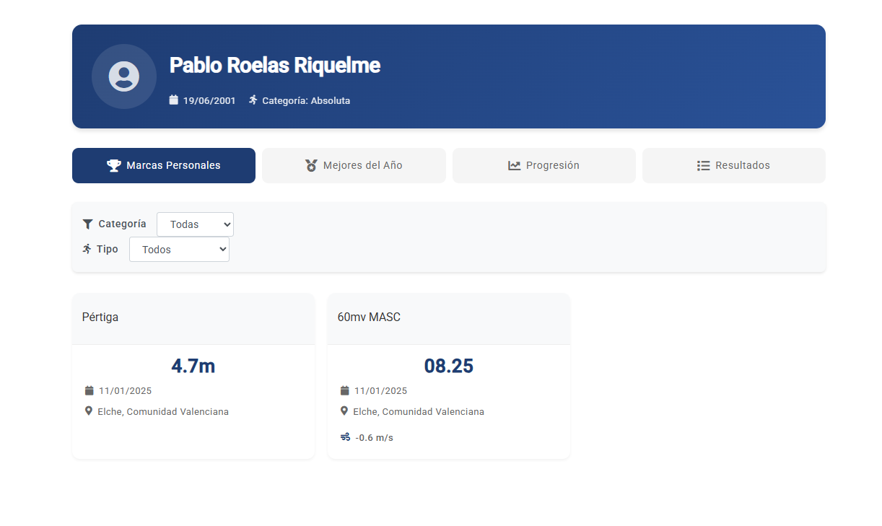
[Fig 7: Perfil de atleta]
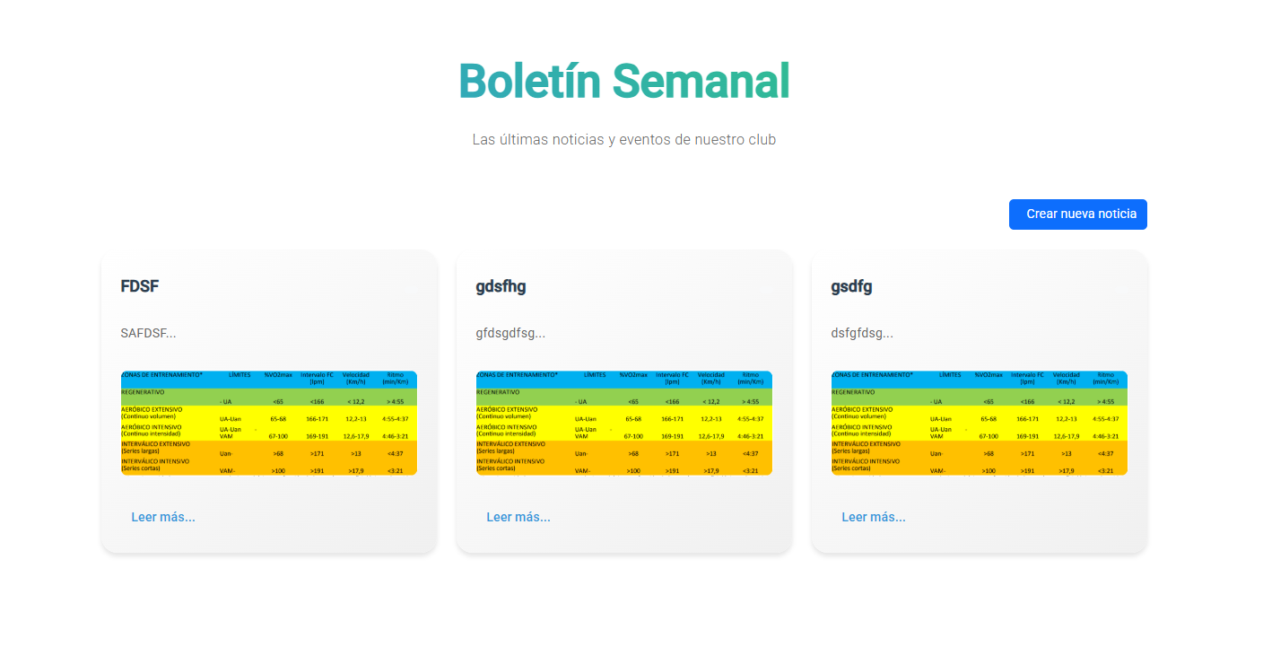
[Fig 7: Noticias]
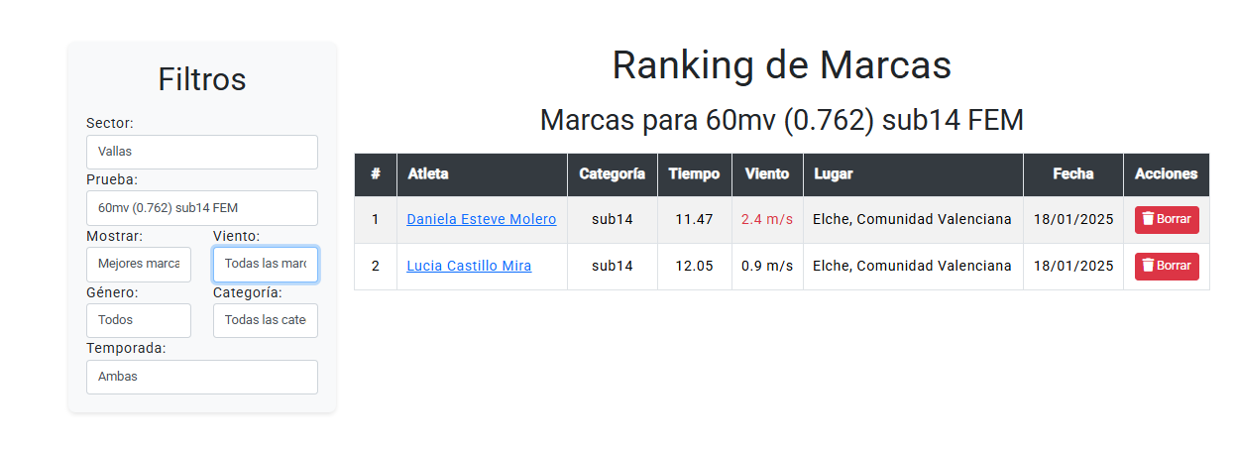
[Fig 8: Ranking]
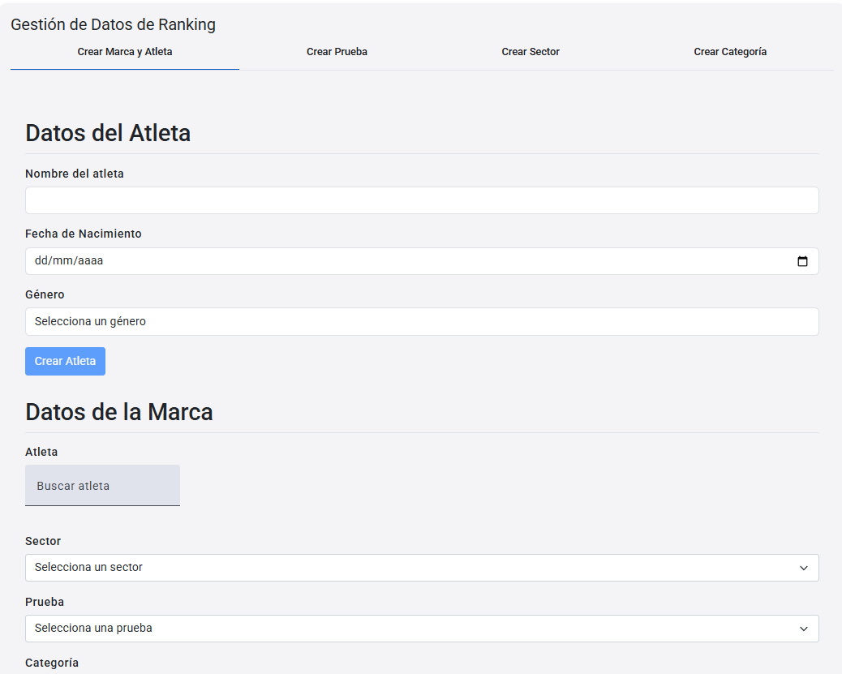
[Fig 9: Gestión datos del Ranking]

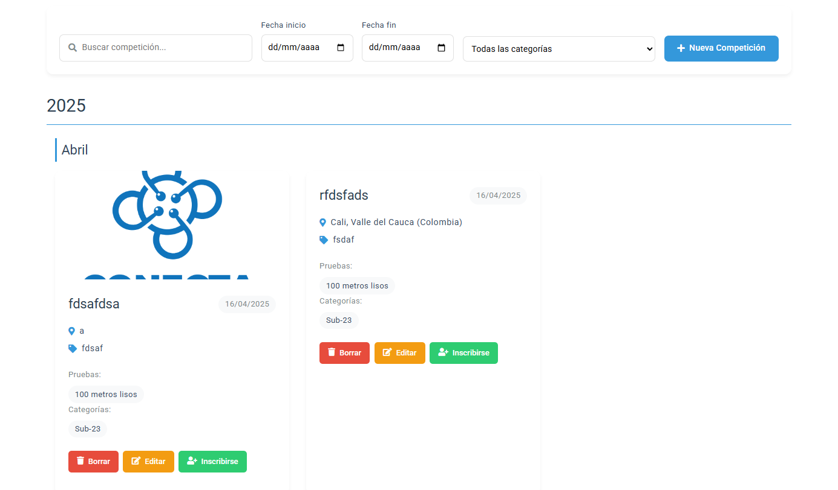
[Fig 10: Calendario]

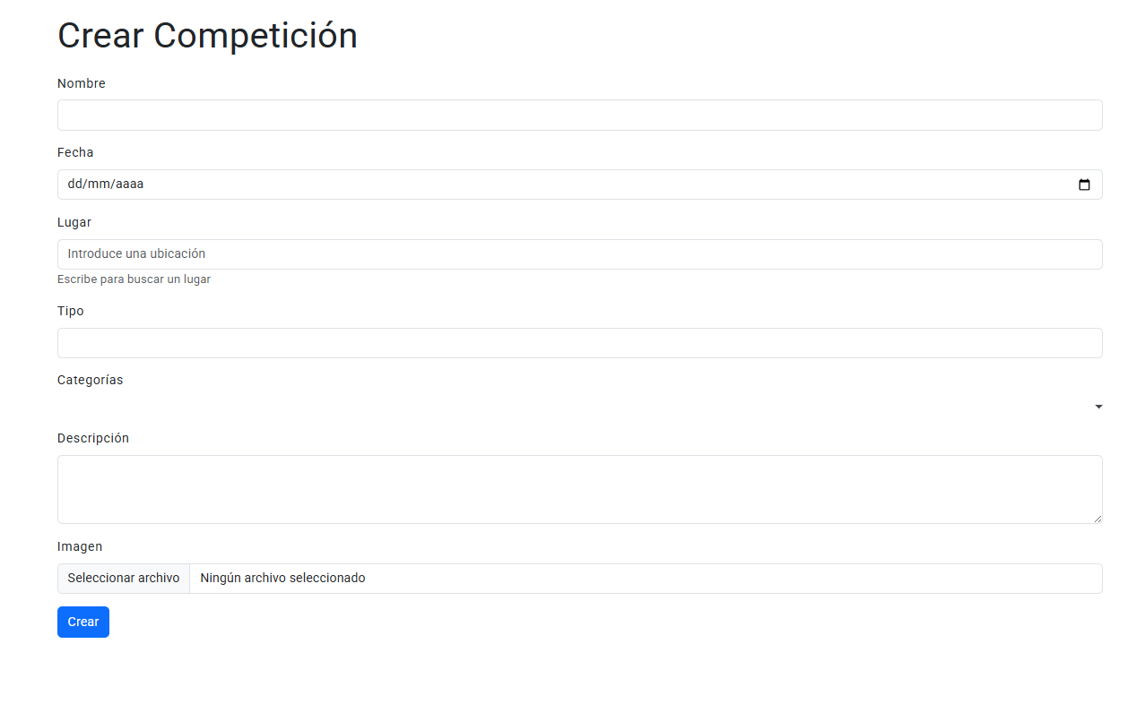
[Fig 10: Crear competición]

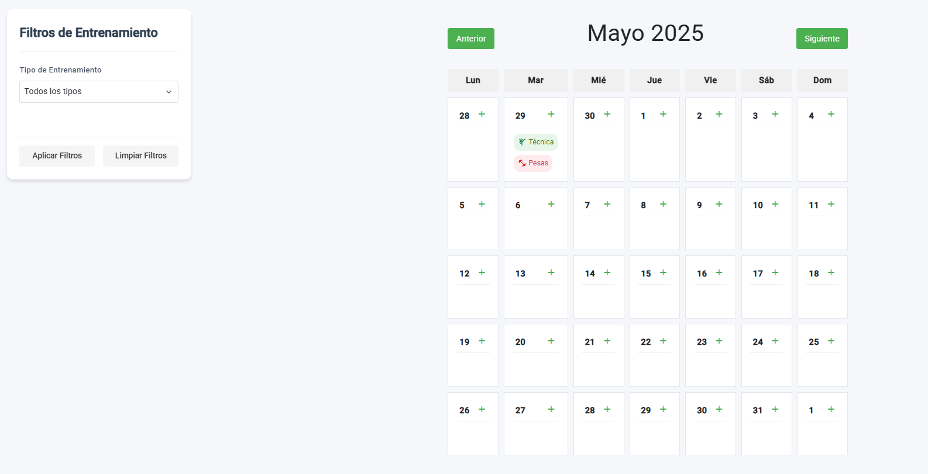[Fig 11: Calendario de entrenamiento para atletas]
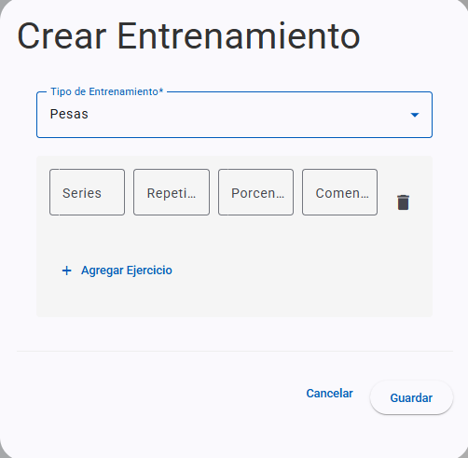
[Fig 12: Crear entrenamiento]

